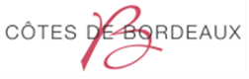

波爾多坡地葡萄酒(Côtes de Bordeaux)慶祝成立五週年
美酒佳釀與港人同樂

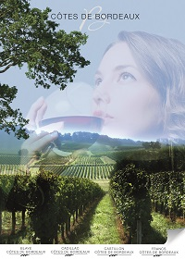
今年繼三項重大葡萄酒展，五月的亞太區國際葡萄酒及烈酒展覽會(Vinexpo Asia)、六月的波爾多酒展(Bordeaux Fête le Vin)和九月的布魯塞爾酒展(Eat! Brussels Drink! Bordeaux) ，波爾多坡地葡萄酒將於11月參展矚目盛事「香港美酒佳餚巡禮」。在波爾多坡地葡萄酒聯合會(Union des Côtes de Bordeaux)積極的推動下，自2009年波爾多坡地品牌的誕生以來，四個坡地產區Blaye、Cadillac、Castillon及Francs的葡萄酒，在法國及海外市場都取得卓越的成績。

原產地波爾多坡地品牌(AOC Côtes de Bordeaux)的誕生，不僅突出其位於「山坡」的特色，更提高波爾多坡地葡萄酒的知名度。波爾多坡地釀酒商一直在共同努力推廣他們的葡萄佳釀，並採用Côtes de Bordeaux的名稱，以強化其品牌。

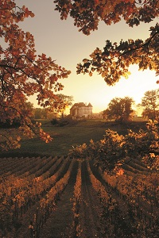
在波爾多葡萄酒產區裡，波爾多坡地葡萄酒聯合會集合了一千家釀酒商，涵蓋11,000公頃土地面積，主要包括葡萄品種Merlot、Cabernet Sauvignon、Malbec、Sauvignon、Muscadelle和 Sémillon。波爾多坡地葡萄酒的年產量為5,500萬升（以紅酒為主，約97%），佔波爾多葡萄酒總量的10%；換句話說，每十瓶波爾多葡萄酒就有一瓶是來自波爾多坡地的葡萄酒。波爾多坡地葡萄酒的名氣早已超越法國的地域限制。緊接早前的亞太區國際葡萄酒及烈酒展覽會，波爾多坡地葡萄酒正密鑼緊鼓籌備為期兩週的亞洲之行，先參加2014年10月30日至11月2日的國際美食節 -- 第六屆「香港美酒佳餚巡禮」，與香港的愛酒人士分享波爾多坡地的佳釀；接著參展11月6日至8日在香港會議展覽中心舉行的第七屆「香港國際美酒展」，屆時7位代表波爾多坡地葡萄酒的釀酒商將專程來港，在佔地36平方米的展位上與業界專業人士會晤和交流心得。

藉著「香港美酒佳餚巡禮」開幕之際，波爾多坡地葡萄酒率先於10月28日舉辦大師班，讓專業人士品嚐和發掘四大產區(Blaye， Cadillac，Castillon 及 Francs)的不同特色。

為慶祝波爾多坡地品牌五週年紀念，波爾多坡地葡萄酒將於10月31日在香港的Amuse Bouche餐廳舉行傳媒午宴。波爾多坡地葡萄酒聯合會的主席Stéphane Héraud先生及波爾多葡萄酒行業協會(Conseil Interprofessionnel des Vins de Bordeaux，簡稱CIVB)的主席Bernard Farges先生亦會專程從法國到港與愛酒人士同慶。該午宴通過精心設計的菜單配合精選的波爾多坡地葡萄酒，讓出席傳媒進一步瞭解波爾多坡地葡萄酒的特性，並可藉此機會跟當地釀酒商交流。
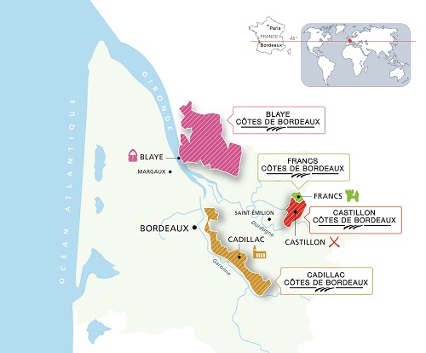

媒體聯絡:
波爾多坡地葡萄酒聯合會
(Union des Côtes de Bordeaux)
Aurélie Lascourrèges 公關經理
地址：1, cours du XXX Juillet,
33000 BORDEAUX
電話：+33 5 5600 2198
電郵：a.lascourreges@bordeaux-cotes.com
網址：www.bordeaux-cotes.com

Ubifrance （香港辦事處）
Ms. Lily Yui
高級商務專員
電郵： lily.yui@ubifrance.fr

Aurélie Lascourrèges
Relations Presse
Union des Côtes de Bordeaux
1, cours du XXX Juillet
33000 BORDEAUX
Tel. +33 5.56.00.21.98
Email:a.lascourreges@bordeaux-cotes.com
www.bordeaux-cotes.com

Aurélie Lascourrèges
Relations Presse
Union des Côtes de Bordeaux
1, cours du XXX Juillet
33000 BORDEAUX
Tel. +33 5.56.00.21.98
Email:a.lascourreges@bordeaux-cotes.com
www.bordeaux-cotes.com

Aurélie Lascourrèges
Relations Presse
Union des Côtes de Bordeaux
1, cours du XXX Juillet
33000 BORDEAUX
Tel. +33 5.56.00.21.98
Email:a.lascourreges@bordeaux-cotes.com
www.bordeaux-cotes.com

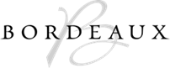

Aurélie Lascourrèges
Relations Presse
Union des Côtes de Bordeaux
1, cours du XXX Juillet
33000 BORDEAUX
Tel. +33 5.56.00.21.98
Email:a.lascourreges@bordeaux-cotes.com
www.bordeaux-cotes.com

Aurélie Lascourrèges
Relations Presse
Union des Côtes de Bordeaux
1, cours du XXX Juillet
33000 BORDEAUX
Tel. +33 5.56.00.21.98
Email:a.lascourreges@bordeaux-cotes.com
www.bordeaux-cotes.com

